诚信应考,考试作弊将带来严重后果！
_____________ ________
…

姓名 学号
学院 专业 座位号
( 密 封 线 内 不 答 题 )
……………………………………………………密………………………………………………封………………………………………线……………………………………线………………………………………

华南理工大学期末考试
《 2006线性代数 》试卷
注意事项：1. 考前请将密封线内各项信息填写清楚；

2. 所有答案请直接答在试卷上(或答题纸上)；
3．考试形式：闭卷；
4. 本试卷共 六 大题，满分100分， 考试时间120分钟。
题 号 | 一 | 二 | 三 | 四 | 五 | 六 | 总分
得 分
评卷人
- 填空题（每小题4分，共20分）。
- 已知正交矩阵P使得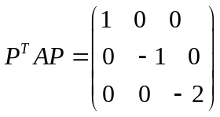，则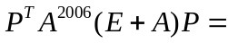
- 设A为n阶方阵，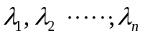是的个特征根，则det( 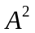)=

- 设A是矩阵， 是 维列向量，则方程组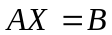有无数多个解的充分必要条件是：

- 若向量组α=（0，4，2），β=（2，3，1），γ=（t，2，3）的秩为2，则t=

- 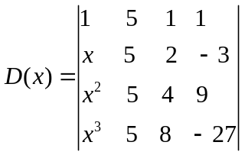，则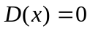的全部根为：

- 选择题（每小题4分，共20分）
- 行列式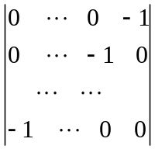的值为（ ）。
- 1， B，-1
C，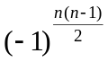 D，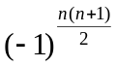
- 对矩阵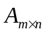施行一次行变换相当于（ ）。
- 左乘一个m阶初等矩阵， B，右乘一个m阶初等矩阵
C， 左乘一个n阶初等矩阵， D，右乘一个n阶初等矩阵
- 若A为m×n 矩阵，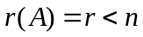，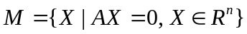。则（ ）。
A， 是维向量空间， B， 是维向量空间
C，是m-r维向量空间， D，是n-r维向量空间
- 若n阶方阵A满足， =0，则以下命题哪一个成立（ ）。
A， 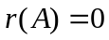， B， 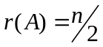
C， 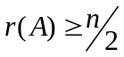， D，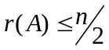
- 若A是n阶正交矩阵，则以下命题那一个不成立（ ）。
A，矩阵A^{T}为正交矩阵， B，矩阵为正交矩阵
C，矩阵A的行列式是1， D，矩阵A的特征根是1

- 解下列各题（每小题6分，共30分）
1．若A为3阶正交矩阵，为A的伴随矩阵， 求det ()

2．计算行列式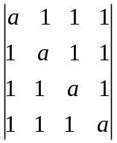。

3．设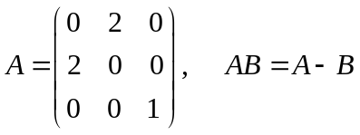，求矩阵B。

4、求向量组的一个最大无关组。

- 求向量=（1，2，1）在基下的坐标。

四、（12分）求方程组
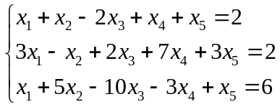 的通解（用基础解系与特解表示）。

五、（12分）用正交变换化下列二次型为标准型，并写出正交变换矩阵

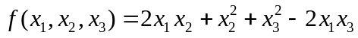

六、证明题（6分）
设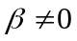，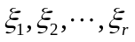是线性方程组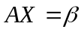对应的齐次线性方程组一个基础解系， 是线性方程组的一个解，求证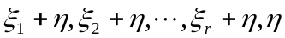线性无关。

